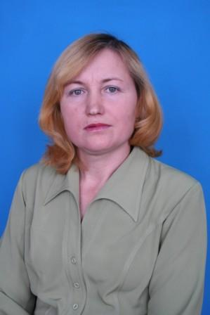
Ф.И.О. классного руководителя: Еремеева Розалия Вячеславовна
Курируемый класс: 11 класс
Учебный предмет: английский язык
Стаж работы в качестве классного руководителя: 21 год
О себе и о воспитательной деятельности.
Образование высшее, окончила ЧГПИ им. И.Я. Яковлева по специальности французский и немецкий языки в 1985 году. В 2004 году прошла профессиональную переподготовку по программе «Иностранный язык» (английский).
Награждена Почётной грамотой РУНО, Почётной грамотой администрации Батыревского района
Работаю над следующими задачами:
- довести до сознания учащихся важность сознательного отношения к учебе;
- создать в коллективе радостную атмосферу прощания с детством;
- дать оценку уровня развития коллектива к окончанию школы, каким мы стали, что получили за годы учёбы в школе;
- показать возможность умения делать самооценку и анализировать свои поступки.

